**ΝΑΜΕ: ________________________________________________**

GRAMMAR : **COMPARISON (PART 1)** , ΓΡΑΜΜΑΤΙΚΗ: ΠΑΡΑΘΕΤΙΚΑ ΕΠΙΘΕΤΩΝ

* <https://www.youtube.com/watch?v=13TLUMw6og0&t=67s> (video, theory explained)

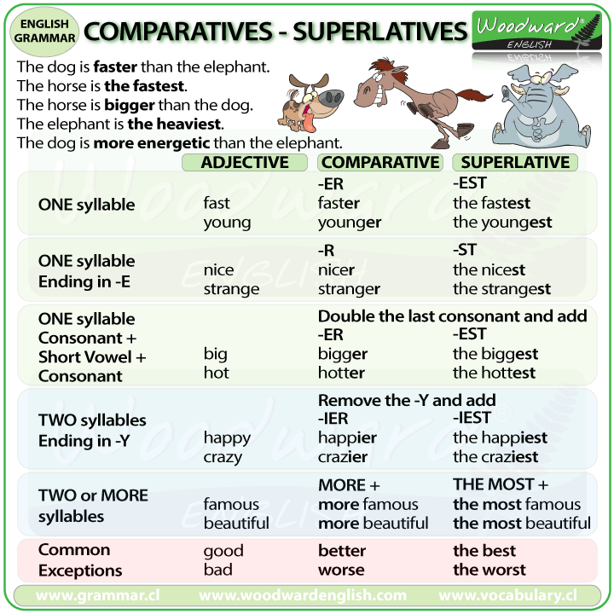

**Συγκριτικός βαθμός (ένα με ένα)**

**COMPARATIVE**: The table in the kitchen is **bigger than** the desk in my bedroom.

My clothes are **more beautiful than** my mother’s/father’s/sister’s/brother’s.

**Υπερθετικός βαθμός (ένα με όλα τα ομοειδή του)**

**SUPERLATIVE:** The bathroom is **the smallest** room **in** our house.

The front door is **the most expensive** door in our house.

Τα **μονοσύλλαβα** επίθετα και όσα **δισύλλαβα** λήγουν σε **-er, - y, -w**  σχηματίζουν τον συγκριτικό βαθμό με την κατάληξη - **er** και τον υπερθετικό βαθμό με την κατάληξη -**est**

μονοσύλλαβα

tall 🡪 tall**er** / tall**est**

strong 🡪 strong**er** / strong**est**

short 🡪 short**er** / short**est**

great🡪great**er**🡪great**est**

δισύλλαβα

clever🡪 cleverer🡪cleverest

silly🡪sillier🡪silliest

slow🡪slower—slowest

**COMPARISON (PART 2)**

**\*** όταν ένα δισύλλαβο επίθετο λήγει σε ένα σύμφωνο, πριν από το οποίο υπάρχει ένα μόνο φωνήεν και η τελευταία συλλαβή τονίζεται, τότε το τελικό αυτό σύμφωνο διπλασιάζεται

e.g. hot --> hotter --> hottest , big --> bigger --> biggest , thin --> thinner --> thinnest

**\*\*** όταν ένα δισύλλαβο επίθετο λήγει σε **-y** αυτό μετατρέπεται σε **-i** και μετά μπαίνει η κατάληξη.

e.g. ugly --> uglier --> ugliest , funny --> funnier --> funniest , pretty --> prettier --> prettiest

**\*\*\*** Τα **ΠΟΛΥΣΥΛΛΑΒΑ ΕΠΙΘΕΤΑ δεν παίρνουν κατάληξη** για να σχηματίσουν τα παραθετικά τους. Χρησιμοποιούν τα παραθετικά του **much ( more / most**):

**COMPARATIVE** : σχηματίζεται με το more πριν το επίθετο: dangerous --> more dangerous

**SUPERLATIVE** : σχηματίζεται με το most πριν το επίθετο : dangerous--> most dangerous

**IRREGULAR COMPARISONS (PART 3) ΑΝΩΜΑΛΑ ΠΑΡΑΘΕΤΙΚΑ**

πολύ / πολλοί-ές-ά = a lot of --> more --> most

πολύ = much --> more --> most

πολλοί-ές-ά = many --> more --> most

λίγο = (a)little --> less --> least

καλός-ή-ό = good --> better --> best

κακός-ιά-ό = bad --> worse --> worst

μακριά, μακρινός, απομακρυσμένος = far---->farther/further🡪the farthest/the furthest

**PRACTICE**

Διαβάστε προσεκτικά τους κανόνες και τις εξαιρέσεις στο έγγραφο που σας στέλνω, δείτε τα παραδείγματα πιο πάνω και γράψτε δικές σας προτάσεις εδώ (τουλάχιστον 5 + 5, αλλά και περισσότερες αν θέλετε). Χρησιμοποιήστε όποια επίθετα θέλετε και χρειάζεστε. Στο λεξιλόγιο του βιβλίου θα βρείτε έναν πίνακα επιθέτων που θα σας βοηθήσουν.

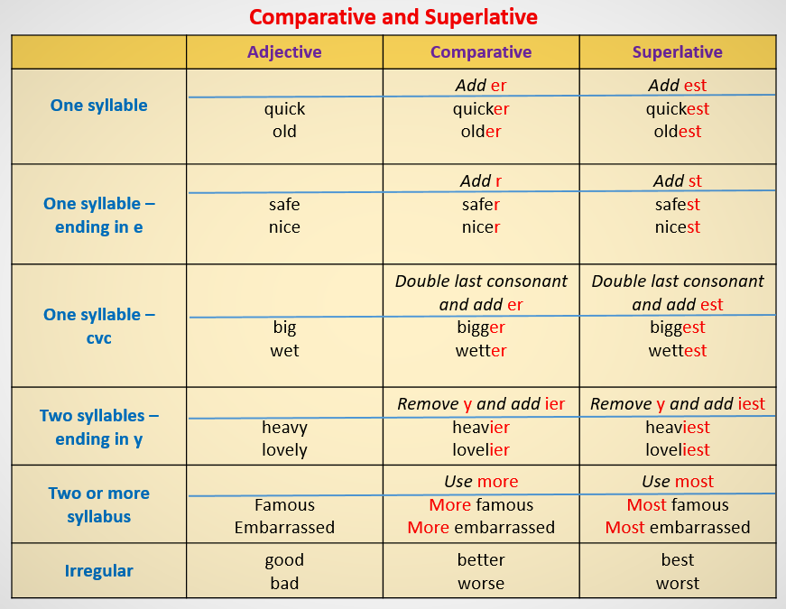

**1)COMPARATIVE – συγκριτικός βαθμός**

1. _______________________________________________________________
2. _______________________________________________________________
3. _______________________________________________________________
4. _______________________________________________________________
5. _______________________________________________________________

**2)SUPERLATIVE – υπερθετικός βαθμός**

1. _______________________________________________________________
2. _______________________________________________________________
3. _______________________________________________________________
4. _______________________________________________________________
5. _______________________________________________________________

**3)** <http://photodentro.edu.gr/v/item/ds/8521/3385>